Upute za preuzimanje i instalaciju aplikacije Teams:
Aplikaciju možete preuzeti na sljedećoj adresi:
https://products.office.com/hr-hr/microsoft-teams/download-app

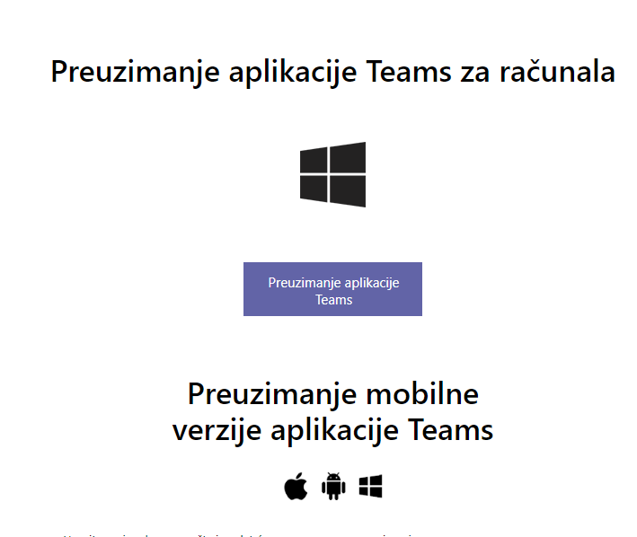

Nakon što preuzmete aplikaciju potrebno ju je instalirati.
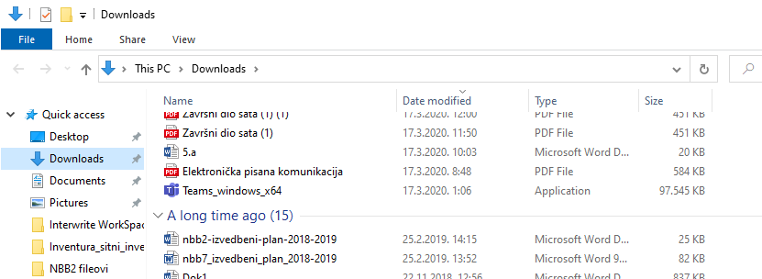

Kod instalacije nekoliko puta je potrebno upisati korisničko ime i lozinku, obavezno od CARNeta u obliku ime.prezime@skole.hr
Nakon završetka rada u aplikaciji Teams ne radi se odjava već se samo izlazi iz aplikacije.

